Reportes – Report Type

* Ya en el tutorial 13 vimos lo que es un “**Report Type**”. Ahora toca crear uno nuevo para los objetos creados. Ejemplo “**Hotel**”.
* Para ello, vamos al “**Setup**” de Salesforce y buscamos “**Report Type**”:

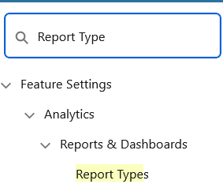

* Una vez dentro veremos la siguiente sección:

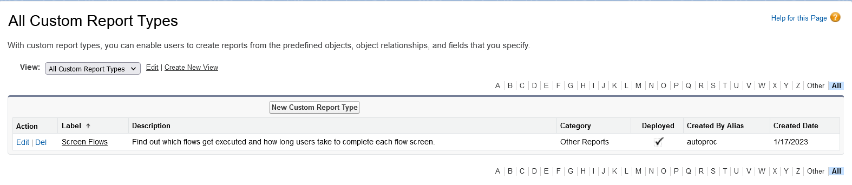

* + Aquí se listarán todos los tipos de reportes que hayamos creados hasta el momento.
* Para crear uno nuevo presionamos en [**New Custom Report Type**]:
  + El formulario que se nos mostrará tiene 2 pasos. El primero consiste en la información general del reporte:
    - **Report Type Focus**:
      * Seleccionaremos el objeto al que le estaremos realizando el tipo de reporte:

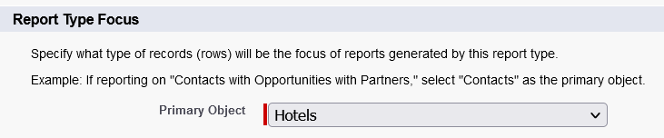

* + - **Identification**:
      * Información general sobre el tipo de reporte a realizar.

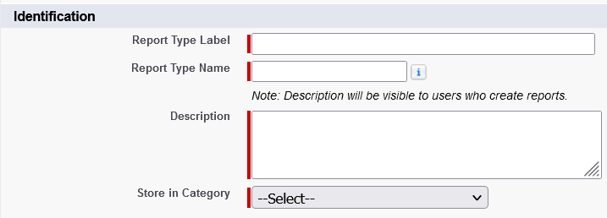

* + - * + **Report Type Label**: etiqueta para identificar dentro de Salesforce el reporte.
        + **Report Type Name**: nombre que utilizará la api para acceder al reporte.
        + **Description**: breve descripción del tipo de reporte a crear.
        + **Store in Category**: seleccionaremos a que categoría pertenecerá el reporte.
    - **Deployment**:
      * Estado en que se encuentra el reporte a crear.
        + **In Development**: solo se muestra para los administradores.
        + **Deployed**: puede ser utilizado en el creador de reportes.
  + Presionamos “**next**” y pasamos al siguiente paso:
    - El segundo paso nos permitirá seleccionar objetos que tengan relación con nuestro objeto actual. En este caso, como estamos usando “**Hotel**”, la relación directa está con “**Rooms**”:

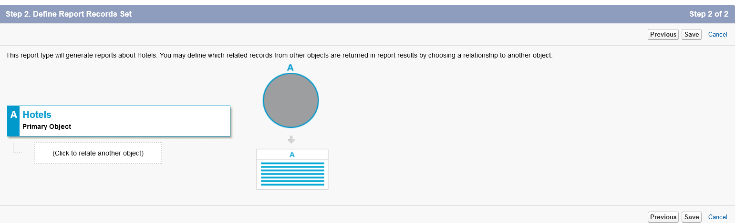

* + - Para añadir “**Rooms**” a la mezcla, presionamos en el botón que dice “**Click to relate another object**” debajo del objeto A “**Hotels**”:

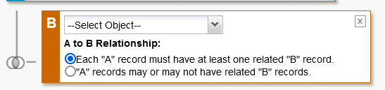

* + - * Lo primero será seleccionar el objeto que estaremos utilizando. En este caso, el detecta que tiene una relación con “**Rooms**”:



* + - * Ahora tenemos que seleccionar que tipo de unión queremos utilizar.
        + La primera opción es que solo se mostrarán los elementos de A que tengan una relación con B.

En nuestro caso quiere decir que mostrará los hoteles que tengan cuartos vinculados.

* + - * + La segunda opción mostrará todos los datos del objeto A aunque no tenga datos en B.

En nuestro caso quiere decir que mostrará todos los hoteles tengan o no cuartos relacionados.

* + - * La relación queda de la siguiente forma después de añadir el objeto “**Rooms**”

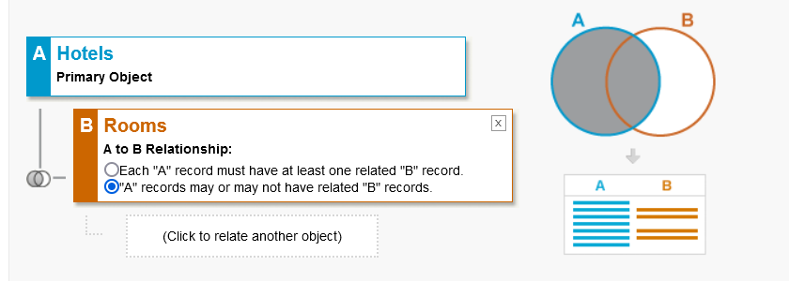

* + - Si detecta que existen más relaciones con el último objeto, se seguirá permitiendo realizar creaciones de relaciones.
      * Así quedaría hasta terminar con el árbol de relaciones:

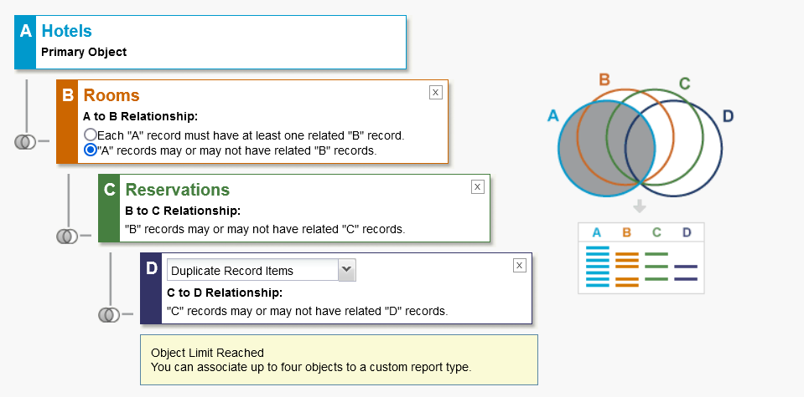

* + - * Cuando se llega al tercer nivel de relaciones, podemos observar que la selección del tipo de unión se mantiene de la forma. Puede existir en X pero no en Y.
      * Esto ocurre porque desde un principio en la opción B, seleccionamos que puede que A no tenga objetos de B.
      * En caso que la selección sea A tiene elementos de B, entonces en el próximo nivel nos darán la posibilidad de volver a decidir el tipo de unión:

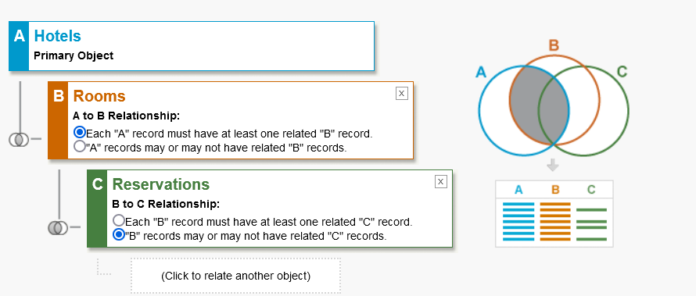

* + - Para esta prueba, nos mantendremos con la unión a dos niveles. Presionamos “**Save**” y ya tenemos nuestro tipo de reporte creado:

